閱讀文章 我們的文字
古人結繩記事
在沒有文字之前，人們會以結繩或畫圖的方式記事。每發生一件重要的事情，他們就在繩上打一個結，作為紀錄。

倉頡畫圖為字
相傳，倉頡為了方便記事，便把日常所見的事物，畫成圖案，這是我們所說的「象形文字」。

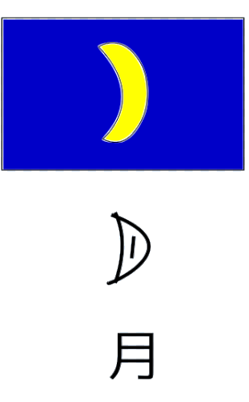

今日的文字
到了漢代，人們所寫的文字已變為方平，方便書寫。這些文字與我們現在所用的文字十分相似。現在，我們可以很容易在漢代的文字紀錄中，了解當時的人民生活。
象形文字 | 漢代的文字 | 現在的文字

